Наименование учреждения - СОПШДО № 17
ФИО - Мухина Наталья Сергеевна
Должность – учитель английского языка
Стаж работы – 6 лет
Категория – 2
Предмет – английский язык
Тема – Направления. Ориентирование по карте
Класс - 5

Урок английского языка в 5-м классе
УМК Family and Friends 4
Класс: 5а Дата: 29.01.2013
Учитель: Мухина Наталья Сергеевна
Тема: Directions. Using the map.
Цели:
Образовательные:
- активизация и применение лексики по теме Directions
- изучение и закрепление модального глагола have to
- умение применять полученные знания на практике
Развивающие:
- развитие коммуникативных навыков посредством диалогической речи
Воспитательные:
- воспитывать желание быть вежливыми при обращении за помощью на улице;
- развивать культуру взаимоотношений при работе в парах, группах
- развивать интерес к изучению иностранного языка;
Тип: Урок закрепление изученного
Оснащение урока (оборудование):
- компьютер; интерактивная доска; презентация Microsoft Power Point, аудиозапись лексических единиц по теме, раздаточный материал.
Формы работы: фронтальная, групповая, в парах и индивидуальная.

Ход урока
I. Оргмомент. Введение в атмосферу языка. Good morning, children! Good morning, Teacher! I am glad to see you. How are you today? I am Fine. Good.
II. Мотивационный этап (на интерактивной доске)
Учащимся предлагается прочитать стихотворение, слова в котором изменены на картинки. Учащиеся делают вывод, какая сегодня тема урока.
- Children look at the board. Let’s read this poem.
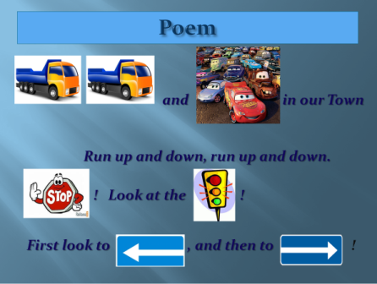
Tracks and cars in our town
Run up and down, run up and down.
Stop! Look at the traffic light!
First look to the left, and then to the right!

III. Постановка целей урока
What are we going to do today? (Pupils: speak about directions) Yes, you are right.
Today we are going to speak about Directions, learn to use the map and help each other to find the way in the street.
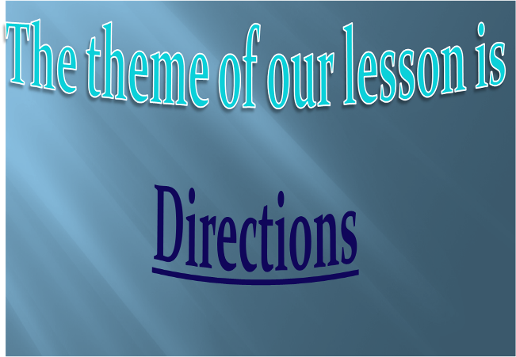

IV. Активизация лексики по теме Directions
Let’s remember the pronunciation of the words. Listen and repeat. (Pupils listen to the audio with stops for their repeating: read a map, turn left, go back, traffic light, hurry, roundabout, get lost, turn right, go straight on, petrol station)
V. Проверка домашнего задания Let’s check your home task. Open your WB p 34
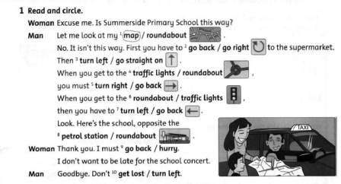
Now Find and Translate the sentences with have to.
VI Let’s play a game. Where are these people going? Work in groups. Read your card and draw the way. Приложение 1 Now read the instructions. We try to guess and you check.
VII. Диалогические высказывания (3 уровня сложности)
I give you cards (You work in pairs) Complete the dialogues and act them out. You should be polite. Yulya and Dima Come to the blackboard and act the dialogue.

Учащиеся заполняют пропуски в предложениях в группах, Проверяют правильность выполнения заданий. Рассказывают по карте как добраться до
определенного места. Приложение 2
VIII. Рефлексия. Now Let’s check your knowledge of this theme. Open your notebooks. Do the Test Directions. Then you will see and tell me your marks.
Выполнения теста на компьютерах. Учащиеся заполняют пробелы в предложениях. Результат их работы оценивается компьютером автоматически.
Приложение 3

IX. Домашнее задание. Your h/t is ex 1, 2 p 35 .
Выставление оценок. Now Pupils tell me your marks. I’m pleased to work with you. You are very active and attentive.The lesson is over you may be free.
X. Подведение итогов урока: What do you like at the lesson? Что нового узнали на уроке? Как вы оцениваете свое настроение к концу урока? Что вам понравилось больше всего?

Приложение1

Exercise 1: Read, look at the map in Work Book page 34 and answer.
Where are they going?
Group 1) Go straight on to the roundabout. Turn right and then turn second left. It’s on your left. They are at the __________

Group 2) Go straight on to the roundabout. Turn right. Go past the traffic lights and turn first left. They are at the __________

Group 3) Go straight on. Go past the swimming pool.Don’t go the rounabout. It’s on your left. They are at the __________

Приложение 2

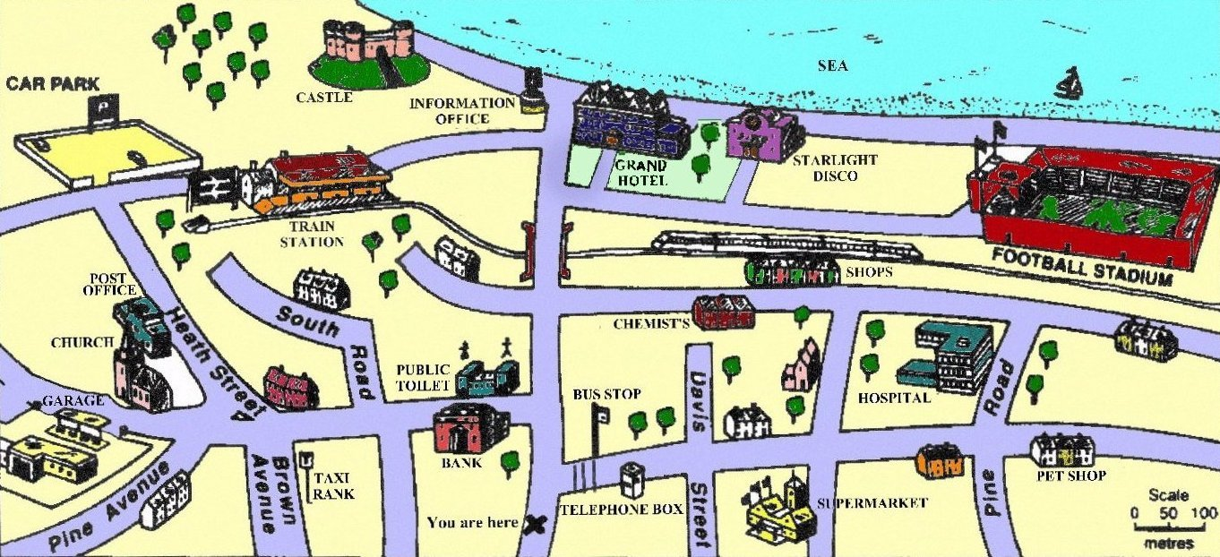
Exercise 2: Complete the dialogue:
Go straight on, left, turn right, street
- How to get to the Hospital
A: Excuse me, Where is there a hospital near here?
B: Yes. _________and _______. Go along this _____.Hospital is on your _____.
A: Thank you very much.
B: You are welcome.
A: Goodbye.

Exercise 2: Complete the dialogue
Excuse me , train station, Cross the bridge, left, Thank you
2) How to get to the train station
A:________, can you tell me where the ______is?
B: Sure. Go along this street. _________and turn first left. Go straight on for about 500 metres and the train station is on your _____. You can’t miss it!
A: _________ very much!
B: You’re welcome.
A: Bye!

Exercise 2: Complete the dialogue
Grand Hotel, Go straight on, right, next to, You’re welcome.

3) How to get to the Grand Hotel
A: Excuse me, can you tell me where the ________ is, please?
B: Yes. ________, go across the bridge and take the first turning on your _____. The hotel is on your left, _______the Starlight Disco.
A: Thank you very much!
B: ___________.
A: Bye!

Asking for directions:
- Excuse me, where is the bank, please? Извините где находится банк?
- Excuse me, how can I get to the bank, please? Как мне добраться до банка?

Giving directions:
Go straight on. - Идите прямо
- Turn left / right (at the traffic light, …). - Поверните на лево/ право у светофора
- Go past the supermarket - Пройдите мимо супермаркета.
- Go across the bridge. – Пересеките мост.
- Go to the end of the street. – Пройдите в конец улицы.
- Cinema is next to the ... – Кинотеатр рядом с…
- Cinema is opposite the… - Кинотеатр напротив …

Приложение 3 Test
Directions - Направления
1 Он вернулся домой He go back home He went back home She goes back She goes back home
2 Я думаю мы около ж.д. вокзала
I think we are next to the petrol station. I thought we were near the post office.
I think we are next to the train station. We are opposite the station.
3 I always _____ go by bus
Have have to has to had to
4 We have to go back to the ______.
round about aboutround roundabout
5 You have to go straight on.
Вы должны идти прямо. Вы должны вернуться. Вы должны повернуть налево. Вы должны идти.
6 The traffic light is red. We have to ______.
run stop go read a map
7 They are lost. They have to read a map.
Они потерялись. Они читают карту. Они потерялись. Они должны прочитать карту.
Вы потерялись. Прочтите книгу.
8 Turn left at the traffic lights.
Поверните на право у светофора Поверните у светофора. Поверните у фонаря.
Поверните налево у светофора
9 How can I get to the museum?
Как мне добраться до музея? Где находится музей? Что я могу увидеть в музее?
Как ты поедешь в музей?
10 We are late. We have to __________
read a map stop hurry turn left
11 Before going across the road look at the________.
Car bus map trafficlights
12 You have to ______ left here.
Wait stop hurry turn

